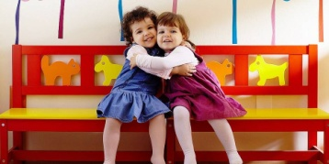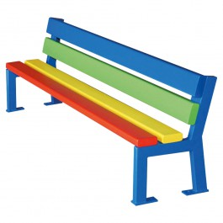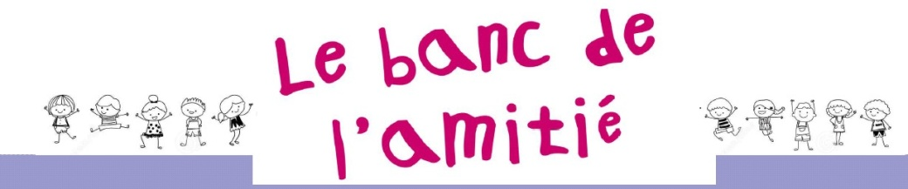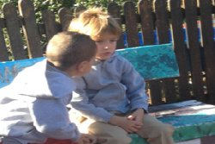

Dans notre cour, nous avons installé un banc :

Il va permettre aux enfants d’expérimenter l’empathie : lorsqu’un enfant est triste ou se sent seul, qu’il ne trouve pas d’amis pour jouer avec lui, il va s’asseoir sur le banc.

Les autres enfants savent alors qu’il a besoin d’aide et celui ou ceux qui le souhaitent, viennent la lui offrir. Ce projet permet de « contribuer à ce que chaque enfant apprenne le respect de soi et des autres, l’attention à l’autre et l’entraide et à favoriser la confiance en soi et le sentiment d’appartenance à un groupe ».

L’école maternelle structure les apprentissages autour d’un enjeu de formation central pour les enfants : « Apprendre ensemble à vivre ensemble ».La classe et le groupe constituent une communauté d’apprentissage qui établit les bases de la construction d’une citoyenneté respectueuse des règles de la laïcité et ouverte sur la pluralité des cultures dans le monde. L’école maternelle assure ainsi une première acquisition des principes de la vie en société.

souhaitent, viennent la lui offrir.

Il va permettre aux enfants

d’expérimenter l’empathie :